

# La Newsletter n. 38 di R.A.R.E.

### **Ottobre 2011**

“La Newsletter di RARE” è uno strumento di comunicazione aperto a tutti; ti invitiamo a collaborare alla redazione di “RARE News” inviandoci i tuoi articoli alla sede di Reggio Emilia (RARE, c/o D. Bigi, Via Nemo Sottili, 1, 42123 Reggio Emilia) o all’indirizzo email:

[info@associazionerare.it](mailto:info@associazionerare.it)

“RARE News” è un quadrimestrale inviato per posta ordinaria o per posta elettronica ai soci dotati di e-mail; altre notizie sulle razze italiane sono disponibili al sito web di RARE ([**www.associazionerare.it**](http://www.associazionerare.it) ).

**Chi non riceve “RARE news” in posta elettronica può farne richiesta inviando una mail a** [**info@associazionerare.it**](mailto:info@associazionerare.it)

Daniele Bigi - Presidente

## In questo numero

|  |  |  |
| --- | --- | --- |
|  | Convegno e assemblea annuale di RARE ............................................................. | 1 |
|  | Produzione e utilizzazione del latte d’asina in Sicilia ...................................... | 2 |
|  | Esperienze di impiego del cavallo nei lavori agricoli ........................................ | 3 |
|  | Esperienze di allevamento di razze avicole nel contesto urbano ................... | 5 |
|  | Utilizzo del cavallo del Ventasso nei servizi del C.F. di Reggio Emilia ........ | 6 |
|  | Impiego dell’asino per attività ambientali e turistiche ................................... | 7 |
|  | Nuovi utilizzi per la valorizzazione della capra Valdostana ............................. | 8 |
|  | L’asino Romagnolo e gli altri ................................................................................ | 9 |
|  | Tesseramento RARE 2012 .................................................................................... | 10 |

**9° Convegno e Assemblea annuale di RARE**

Il Convegno e l’Assemblea annuale dei soci di RARE si sono svolti, come di consueto, a Guastalla (RE) **sabato 24 settembre 2011, dalle 9 alle 13**, nell’ambito della manifestazione “Piante e Animali perduti” organizzata annualmente dal Comune di Guastalla. Quest’anno, il tema del convegno di RARE era**" Nuovi impieghi per la valorizzazione delle razze autoctone”.** Pubblichiamo di seguito un sunto delle varie relazioni presentate.

**Produzione e utilizzazione del latte d’asina per la valorizzazione delle razze asinine siciliane**

Stefano Simonella

*Direttore CoRFilCarni GCC – Fac. Medicina Veterinaria di Messina*

Il latte d’asina è oggi destinato all’uso alimentare, in particolare nei casi di intolleranza al latte bovino visto la vicinanza con il latte di donna e per cosmesi. E’ utilizzato crudo e spunta prezzi fino a 15 €/ litro.

Come per le altre filiere e, visto il costante incremento di interesse per il latte d’asina, si è lavorato per giungere alla Certificazione di qualità e sicurezza alimentare tramite:

* il controllo delle caratteristiche e qualità del prodotto (*Certificazione delle qualità)*
* il marketing (*identificazione ed etichettatura del prodotto)*
* la promozione dell’immagine aziendale
* l’attenzione agli aspetti igienico-sanitari.

La normativa di settore vigente è il Reg. 853/2004 del 29 aprile 2004 che stabilisce norme specifiche in materia di igiene per gli alimenti di origine animale. Non esiste attualmente una normativa specifica per il latte d’asina ma per il latte vaccino e per il latte di altre specie. Per il latte crudo di altre specie, il tenore in germi a 30°C deve essere ≤1.500.000 ufc/ml. In attesa dell’adozione di norme che regolino s*pecificatamente* la commercializzazione del latte d’asina,l’unico strumento in grado di soddisfare le esigenze di sicurezza/qualità del consumatore è l’adozione volontaria di sistemi di **certificazione** di prodotto.

A questo scopo è stata scelta un’azienda (ASILAT di Giarra in provincia di Catania) con 80 asini, di cui 20 in lattazione, di razza Ragusana. L’azienda produce latte crudo d’asina in bottiglia e prodotti cosmetici. L’allevamento è di tipo semi-brado con disponibilità di almeno 20 m2 per asina in lattazione e 10 m2 di lettiera per capo, mungitura meccanizzata (impianto a 6 poste).

La prima tappa è stata l’analisi del sistema di allevamento e delle caratteristiche del prodotto ottenuto. Con cadenza mensile (come da disciplinare e secondo il piano di controllo aziendale), venivano prelevati campioni massali direttamente dal tank di refrigerazione. I campioni di latte venivano trasportati in uncontenitore isotermico ai laboratori di analisi accreditati. Sono state effettuate analisi fisico-chimiche (urea, pH, lattosio, grasso e proteine totali),analisi microbiologiche (CBT, E. Coli. Listeria, Salmonella ecc.) e fatta la ricerca di aflatossine.

I risultati delle analisi sono elencati di seguito:

grasso: 0.29 mg/100 ml; proteine totali: 1.47 mg/100 ml; pH: 6,95; urea: 27 mg/100 ml; cellule somatiche: 45.000/ml; carica batterica: 500.000 ufc/ml; stafilococchi coagulasi positivi: 100 ufc/ml; coliformi totali: 100 ufc/ml; Listeria monocytogenes: assente; Salmonella sp.: assente; Escherichia coli: assente.

Anche se la normativa parla di carica battericainferiore o uguale a 1.500.000 ufc/ml e benché il valore medio del latte aziendale fosse di 500.000 ufc/ml, si è optato per un ulteriore contenimento della carica batterica mesofila, induviduando alcuni punti critici quali: “il tempo di mungitura” in funzione del quantitativo di latte prodotto, la disinfezione dell’impianto di mungitura, le condizioni igieniche dei “locali di mungitura”, il “tempo di abbattimento temperatura a 4°C”.

Con la correzione dei punti critici sopraccitati, le cellule somatiche sono passate a 36.000/ml e la carica batterica a 40.000 ufc/ml, i coliformi totali a 10 ufc/ml.

Il sistema aziendale di ASILAT Srl ed i requisiti del prodotto finale sono risultati conformi a quanto descritto nel disciplinare.Importante sottolineare, infine, che l’esperienza condotta ha portato,**per la prima volta in Italia,** all’ottenimento di “**Latte di Asina crudo controllato e certificato”.**

Per info:

ASILAT, Via Miscarello Salice, 41, Giarra (CT) –[www.asilat.com](http://www.asilat.com)

**Recenti esperienze di impiego del cavallo nei lavori agricoli**

Albano Moscardo (Noi e il Cavallo)

“Noi e il Cavallo” è un gruppo di ricerca e sviluppo nato nel 1990, nato dall’esigenza di approfondire il tema della trazione animale e dello sviluppo di attrezzature moderne a trazione animale.

Perché la trazione animale? Non per filosofia, non per sostituire il trattore, non per fare concorrenza alla moderna meccanizzazione, ma per esigenze territoriali, terreni difficili, compatibilità ambientale, parchi e foreste, convenienza economica. La trazione animale non inquina, non compatta il terreno, permette e sviluppa il rapporto uomo-animale.

Nel mondo, il 70% dell’agricolturadipende ancoradalla trazione animale.

Negli USA, 200.000 sono le aziende che utilizzano il cavallo nei lavori agricoli. Per gli Amish, il cavallo è l’unica fonte di trazione e le loro aziende agricole (mediamente di 60ettari) sono lavorate solo con i cavalli con degli attacchi di 6 e fino a 12 cavalli.

In Germania, 230 aziende agricole lavorano con i cavalli. Si è sviluppata la lavorazione per conto terzi soprattutto in vigna e nelle foreste. In Norvegia, Svezia, Finlandia, un migliaio di professionisti lavora tutto l’anno asportando legname dai boschi. In Francia, molti “vignerons” lavorano la vigna con il cavallo, anche per conto terzi.

In Lussemburgo, è utilizzato il rullo forestale con coltelli o lametrainato dal cavallo per controllare le felci.

In Italia, i cavalli tirano carri carica-balloni, spandiletame, coltivatori ed erpici a molle, aratri. In Toscana, il cavallo è utilizzato per la sarchiatura degli ortaggi, nelle aziende biologiche.



Per concludere:ciò che facciamo lo facciamo per passione e perché abbiamo trovato in questo fedele compagno di lavoro la possibilità di avere un approccio nuovo verso la terra, più rispettoso, più a misura d’uomo.Alcuni usano il cavallo perché è veramente conveniente anche economicamente.Altri perché desiderano coltivare la loro piccola azienda senza impegnare grossi capitali.

L’importante è lasciare un messaggio alle generazioni future, accanto all’agricoltura su grande scala c’è anche un’altra possibilità di fare agricoltura, così potremo scegliere a seconda del nostro sentire e della nostra idea di coltivare la terra.

Per info: Albano Moscardo, Tel. 045 527899; email: [albano.moscardo@libero.it](mailto:albano.moscardo@libero.it) ;

Noi e il Cavallo, Via Lazzaretto, 98, 37133 Verona; sito: [www.noieilcavallo.org](http://www.noieilcavallo.org)

**Esperienze di allevamento di razze avicole nel contesto urbano**

Alessio Zanon (RARE)

Gli scopi di allevamento di razze avicole in ambito urbano possono essere ornamentali, didattici, hobbistici... o persino di “compagnia”.Possono essere interessanti anche le deiezioni degli avicoli (la pollina) da utilizzare nei giardini, negli orti.

Nel Nord Europa, e in Inghilterra in particolare, i piccoli pollai sono diffusi e vi sono riviste che associano giardini e polli. Le razze impiegate sono soprattutto razze nane.

In Italia, l’allevamento in ambito urbano è poco diffuso e poco accettato tanto che oggi una delle cause per “disturbo” più diffusa tra vicini è “il canto del gallo” subito dopo le campane della chiesa. Anche la normativa è vaga e lascia al sindaco dei singoli Comuni la facoltà di autorizzare o revocare il permesso di allevamento familiare di razze avicole.I modelli di piccoli pollai sono numerosi e abbiamo, in Italia, lo Stabilimento Pochini che produce piccoli pollai e relativo catalogo.

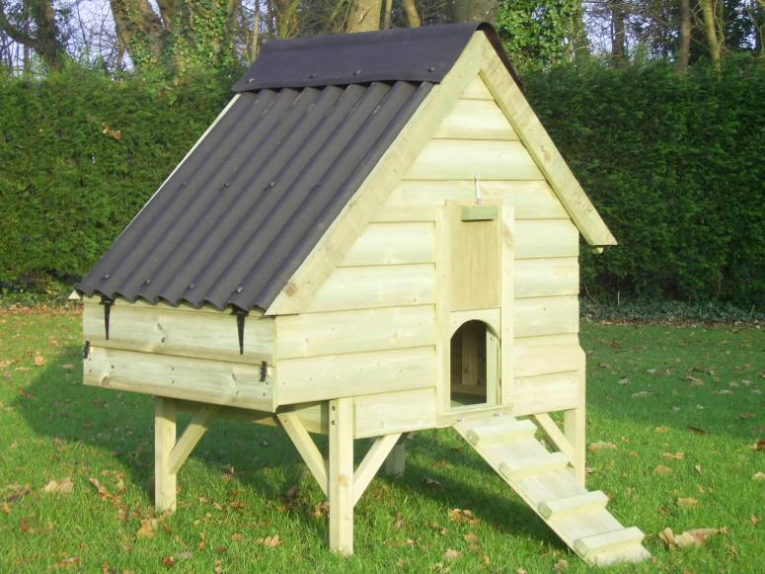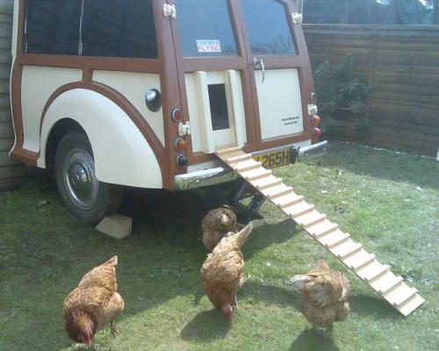

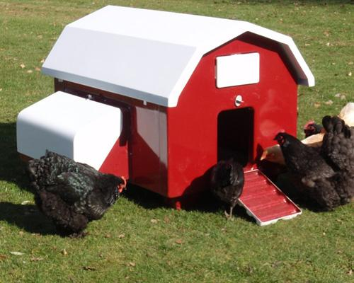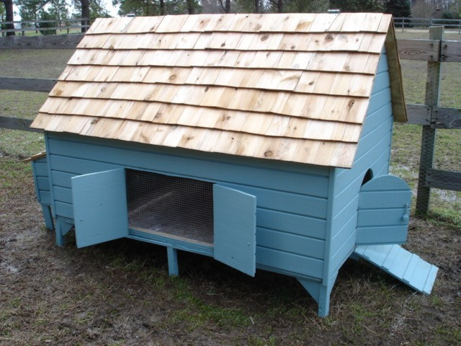

**Utilizzo del cavallodel Ventasso nei servizi di istituto del Corpo Forestale dello Stato di Reggio Emilia**

Alessandro Mazzi (Corpo Guardie Forestali di Reggio Emilia)

Il Corpo Forestale dello Stato ha un rapporto antico con il cavallo; negli ultimi decenni l’utilizzazione di cavalli è andata gradualmente riducendosi ma è tuttora presente. In Emilia Romagna, vi sono due reparti del C.F., uno a Forlì e uno a Donizeto.L’uso del cavallo permette l’organizzazione di servizio nei boschi quali controllo dei tagli boschivi, controllo dei cacciatori e dei fungaioli...facilita il contatto umano, aiuta la promozione di razze a rischio e la salvaguardia della biodiversità. E’ usato anche nelle gare sportive e trekking e nelle manifestazioni di rappresentanza. Il C.F. dell’Emilia Romagna ha usato svariate razze finora (Maremmani, Murgesi, Avelignesi, Cavallini del Monte Rufolo e cavalli del Ventasso) ma si sta dando oggi la priorità alla razza del Ventasso per svariati motivi: per incentivare l’incremento della razza autoctona a rischio innanzitutto ma anche per la scoperta della robustezza della razza, del suo coraggio, della sua facilità di allevamento, della sua rusticità. Il cavallo del Ventasso ha altezza al garrese media tra 1,5 e 1,6 m, è docile e appare particolarmente adatto al servizio nei boschi.

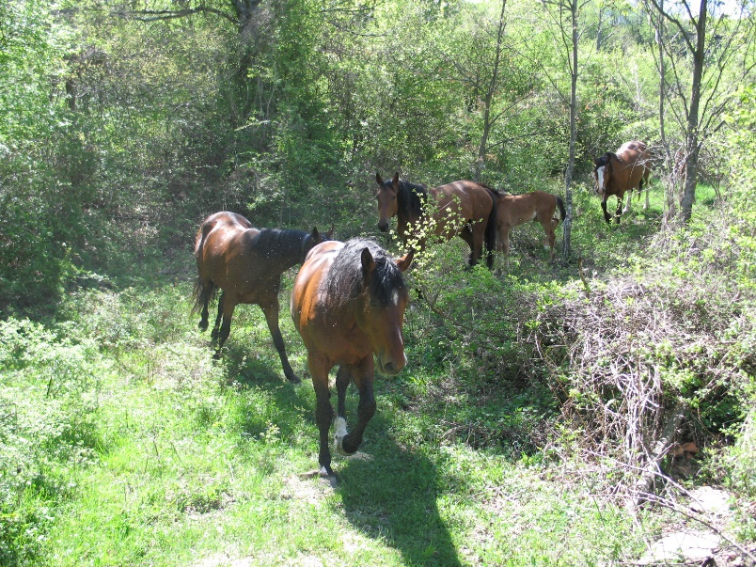

Foto di Daniele Bigi

**Impiego dell’asinoper le attività ambientali e turistiche**

Massimo Montanari

In Italia, vi sono 7 razze asinine riconosciute (Asino dell’Amiata, dell’Asinara, Martina Franca, Pantesco, Ragusano, Romagnolo, Sardo) e una non ancora riconosciuta, il Grigio Siciliano. Tutte le razze sono a rischio e l’intero comparto conta meno di 2.500 capi .

In tutto l’Appennino, nelle isole maggiori, vi è ancora un uso quotidiano del mulo e, per alcune attività, anche dell’asino. Una di queste è la raccolta differenziata in aree montane (nel Parco delle Madonie in Sicilia, nel Salernitano, in Calabria, in Toscana..). Oggi si sta sviluppando anche il trekking con l’asino, l’accompagnamento dei bambini (l’asino-bus) oltre all’impiego del latte d’asino come alimento e per la cosmesi.

Sono,da circa 15 anni,allevatore di asini (13 capi) e accompagnatoreturisticodi media montagna.

Nel 1996 è stata costituita un’associazione “ Aria Aperta” con lo scopo di sviluppare una azione di conoscenza e valorizzazione dell'asino nella sua dimensione naturalistica, storica, didattica e ricreativa, proponendo a scuole, gruppi e singole persone di approfondire la conoscenza di questo animale e di suggerire una sua moderna valorizzazione nel contesto dell' educazione ambientale, dell'escursionismo e **di attività di relazione con gli asini**.

La nostra non è un’attività hobbistica ma un’attività a tempo pieno. Ci occupiamo di educazione ambientale (dare stimoli con metodi pedagogici), di turismo di comunità, di attività per le scuole (socializzazione, capacità di osservazione, apprendimento, stimolazione a camminare, a superare la fatica, le difficoltà incontrate), di attività di rigenerazione psicofisica ...

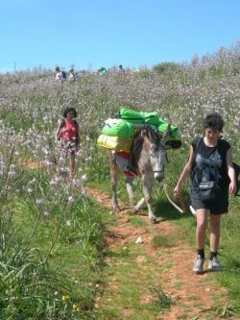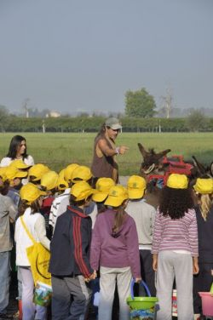

Ci rivolgiamo soprattutto ai bambini e ragazzi ma anche agli adulti e agli anziani. Per questi ultimi è partito recentemente un progetto “L’asino badante”. Buona parte dell’attività si svolge in ambienti naturali ma, in parte, anche in città, con passeggiate sulle piste ciclabili (con raccolta delle deiezioni ovviamente...).

Info: Massimo Montanari, Cell. 335 1215215; email: [info@aria-aperta.it](mailto:info@aria-aperta.it) ;

sito: [www.aria-aperta.it](http://www.aria-aperta.it)

**Nuovi utilizzi per la valorizzazione della capra Valdostana**

Cinzia Finotto (AREV)

Il comparto caprini, in Valle d’Aosta, conta 4.775 capi di razza Alpina Comune, Valdostana, Camosciata e Saanen. La sola razza Valdostana conta 1.135 capi distribuiti in 220 stalle. Possiede un Registro Anagrafico dal 2003 gestito dall’AREV (Association Régionale Eleveurs Valdôtains) Diversi possono essere i mantelli della popolazione valdostana, di seguito vengono riportati i principali.

* ***Castano***: mantello melanico più o meno scuro, a volte tendente al grigio, a volte tendenti al nero. in alcuni casi presenta una riga mulina lungo la schiena.
* ***Nero***: mantello completamente nero
* ***Serenato***: mantello scuro tinteggiato di biondo, con le estremità delle zampe bionde.
* ***Faletto*:** dal mantello colore cenere uniforme tendente al biondo.

Possono essere considerati anche mantelli pezzati. Il pelo nei tre tipi è sempre corto su tutto il corpo, più lungo e più ruvido nei maschi.

Sono soggetti robusti con altezza al garrese di 80 cm nei maschi e 75 cm nelle femmine e peso vivo medio di 85 kg per i maschi e 65 kg per le femmine.

E’ in atto un’attività promozionale svolta dall’AREV per le aziende con trasformazione aziendale. E’ il programma “Fermier” e prevede:

-per il latte, il controllo quanti-qualitativo della produzione e la divulgazione dei prodotti tramite brochures ed esposizione nei punti vendita

- per la carne, il contatto con alcune macellerie interessate, la realizzazione di procedura di certificazione presso punto vendita e ristoranti a condizione che venga trasmessa il fax del modello 4 della macellazione con la destinazione della carne.

Da 14 anni, oltre alla promozione della produzione di latte e carne caprina, si è pensato ad una manifestazione analoga a quella che coinvolge la razza bovina Valdostana e cioè alle “Batailles des chèvres”

.

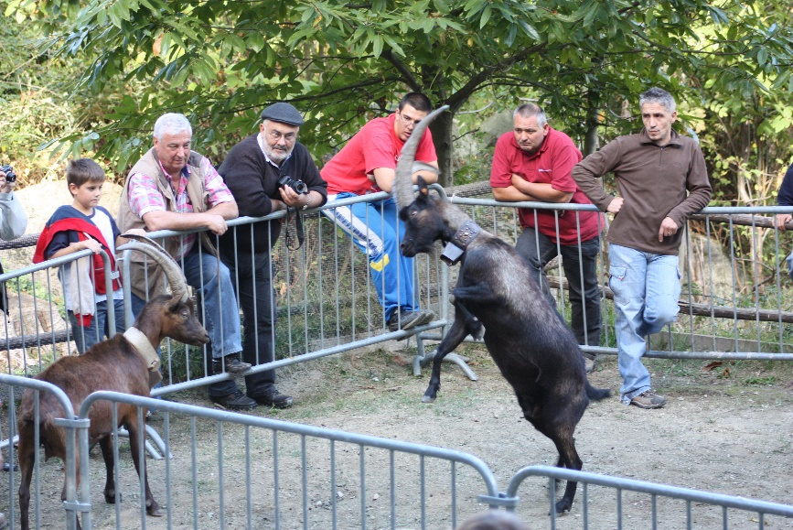

Perché les batailles? Principalmente, come recita l’art. 2 dello Statuto del Comité Régional, per “diffondere la passione per l’allevamento di questo animale, nella salvaguardia della cultura e delle tradizioni locali”.Una seconda risposta è che gli allevatori hanno un motivo in più per curare il loro bestiame, per selezionarne la razza ed ottenere così nel tempo delle migliorie nella qualità dell’allevamento, soprattutto per quanto riguarda il peso, ed avere animali sempre più belli e presentabili.La manifestazione ha 10 appuntamenti di eliminatorie (4 in primavera e 6 in autunno) e una finale regionale.

Info: AREV Tel. 0165 34510, Regione Borgnale, 10/L, 11100 Aosta

**L’asino Romagnolo e gli altri**

Alberto Minardi (AsIRARA)

Il patrimonio italiano era importante, il Censimento del 1918 parla di 950.000 capi allevati prevalentemente nel Sud Italia. Le razze asinine note sono 4, la Pugliese, Siciliana, Sarda e di Pantelleria. La razza Pugliese era suddivisa in 5 sottorazze, una delle quale era l’asino Romagnolo. Nel volume Nuova enciclopedia agraria italiana – Zootecnia speciale equini e bovini, pubblicato nel 1925. gli autori Marchi e Mascheroni elencano e descrivono tra le razze asinine, anche la razza Romagnola.

L’asino Romagnolo veniva utilizzato per i trasporti a soma o per il traino leggero e per la produzione mulina. Nel 1941 erano 41 gli stalloni Romagnoli funzionanti presso il Reggio Deposito Stalloni di Reggio Emilia. Nel 1945, con la ritirata dell’esercito tedesco, si verifica una razzia degli asini Romagnoli, in parte deportati e in parte mangiati. Nel secondo dopoguerra, la riduzione della produzione mulina, la progressiva meccanizzazione agricola e l’abbandono delle zone rurali collinari e montane hanno portato alla scomparsa della razza.

Nel 2000, in seguito ad un programma di recupero della razza e ad un’indagine sul territorio, sono stati individuati 76 capi (15 maschi e 61 femmine) ancora recuperabili.

Nel 2005, in seguito alla caratterizzazione genetica che ha permesso di mettere a confronto l’asino Romagnolo con tutte le altre razze asinine italiane, è stata riconosciuta la razza. Si valuta, oggi, che la numerosità complessiva sia di 150 capi.

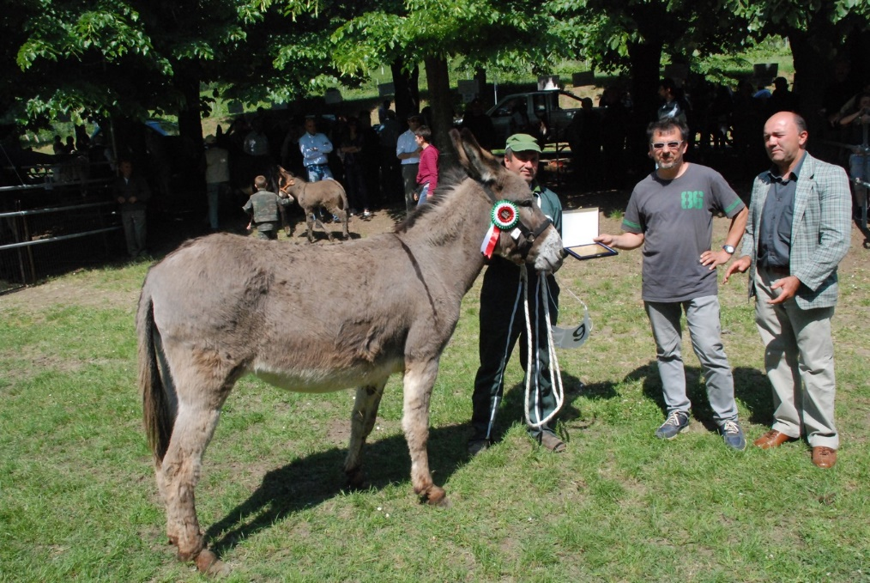

Per info:

AsIRARA,[asinoromagnolo@gmail.com](mailto:asinoromagnolo@gmail.com)

sito: [www.asinoromagnolo.it](http://www.asinoromagnolo.it)

Mafalda Leto (Ass. Naz. L’Asino)

L’associazione L’ASINO è nata per diffondere una cultura di rispetto e di conoscenza dell’asino, e coordina tutti coloro che in Italia per motivi professionali o personali, sostengono questa causa. Tanti nostri soci si stanno impegnando per promuovere attività in nome dell’asino…sotto questo titolo si stanno creando progetti importanti non finalizzati a se stessi, ma che creano collaborazioni e soprattutto rapporti umani importanti.L’associazione conta un centinaio di soci tra i quali i soci fondatori “ASINOMANIA”, Loc. Pié Tassito, 67030 INTRODACQUA (AQUILA) - [www.asinomania.com](http://www.asinomania.com)

L’azienda Asinomania ha per scopo principale la  conoscenza degli asini, animali a rischio di estinzione, docili e affettuosi, la scoperta dell’ambiente  bosco e lo attua attraverso **visite guidate in fattoria per scolaresche.**

**Altri t**re esempi di soci che utilizzano gli asini sono:

1. la Coop La Masca di Roccaverano (AT), Regione Cova 12 - [www.lamasca.it](http://www.lamasca.it)

E’ un’azienda di giovani allevatori di capre con trasformazione aziendale e produzione di Robiola di Roccaverano. Oltre alla produzione di formaggi, l’azienda produce nocciole e frutta e utilizza gli asini per il trasporto a basto.

1. la Coop. Madreselva, V. Roma, 1, Loc. Pianaccio, 4004 Lizzano in Belvedere (BO) [www.coopmadreselva.it](http://www.coopmadreselva.it)

Questa Cooperativa nasce nel 2007 ed è costituita da un gruppo di guide ed operatori che ormai da anni svolgono attività di educazione ambientale, escursionismo guidato e divulgazione scientifica

3) l’azienda agricola La Tartaruga–Loc. Campi Carletto, 1, 40030 Castel di Casio (BO) - [www.tartaruga.bo.it](http://www.tartaruga.bo.it)

L'Azienda nasce nel 2003 al confine tra le province di Bologna e Pistoia., dove la valle della Limentra Occidentale confluisce in quella del Reno si incontrano confini linguistici, climatici e vegetativi che tengono sospesi tra Emilia e Toscana, montagna e collina, tra il castagno e la quercia.In questo contesto ricco di natura e di stimoli hanno scelto di produrre in piccole quantità castagne e miele, seguendo passo dopo passo ogni fase della lavorazione. Oltre che per il trasporto della frutta e piccoli lavori agricoli, gli asini sono utilizzati per il trekking in collaborazione con la cooperativa Madreselva.

Ass. Naz. L’Asino, Cell. 349 5130213, email: [info@asino.org](mailto:info@asino.org), sito: [www.asino.org](http://www.asino.org)

**Tesseramento 2012**

E’ giunta l’ora di rinnovare la tessera di RARE. L’adesione a RARE o il rinnovo annuale per il 2012 possono essere fatti tramite versamento di **25 € per i Soci Sostenitori o 10 € per i Soci Simpatizzanti** sul c.c.p. n. **21786397** intestato a RARE .